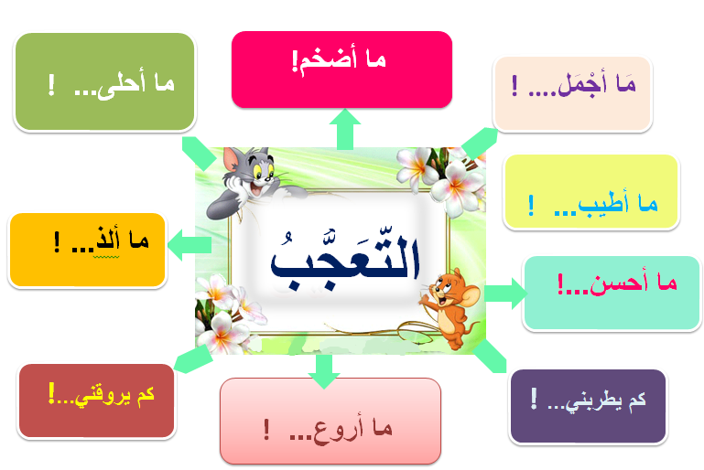

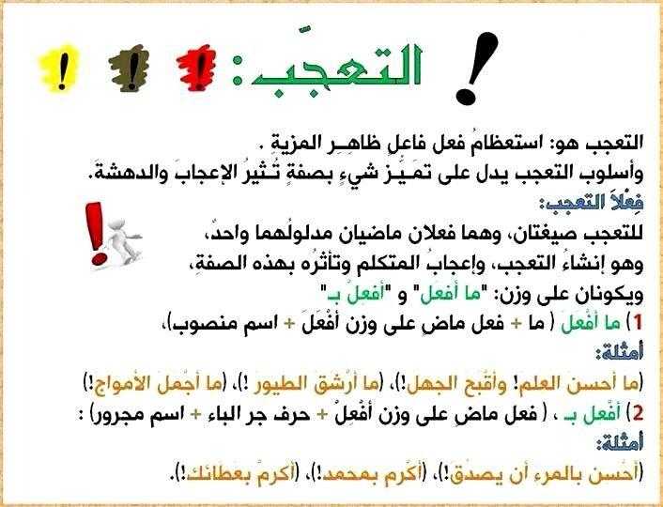

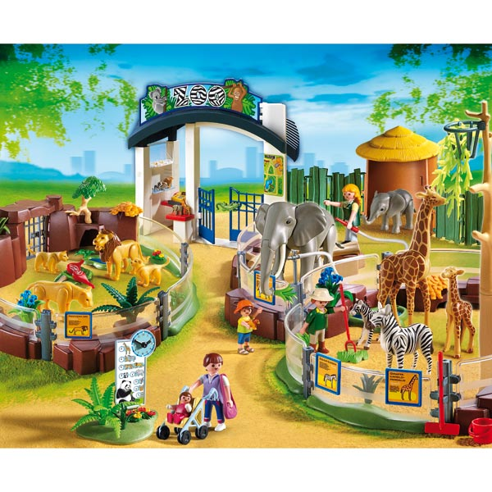

عمل المعلمة فاطمة الصغير

اشاهد واعبر وفق المثال:

**الطَّقْسُ جَميلٌ . مَا أَجْمَلَ الطَّقْسَ !**

**الفيلُ ضَخْمٌ. .................................................. !.**

**عُنُقُ الزَّرافة ِطويلٌ. ................................................ !.....**

**الأسدُ قويٌّ. ........................................... !..**

**حِمارُ الوحْشِ لطيفٌ. .............................................. !..**

